МБУ МЦБТР
Моряковская библиотека-филиал
имени М.Л. Халфиной

Владимир Высоцкий
«Я жив —
снимите чёрные повязки!»

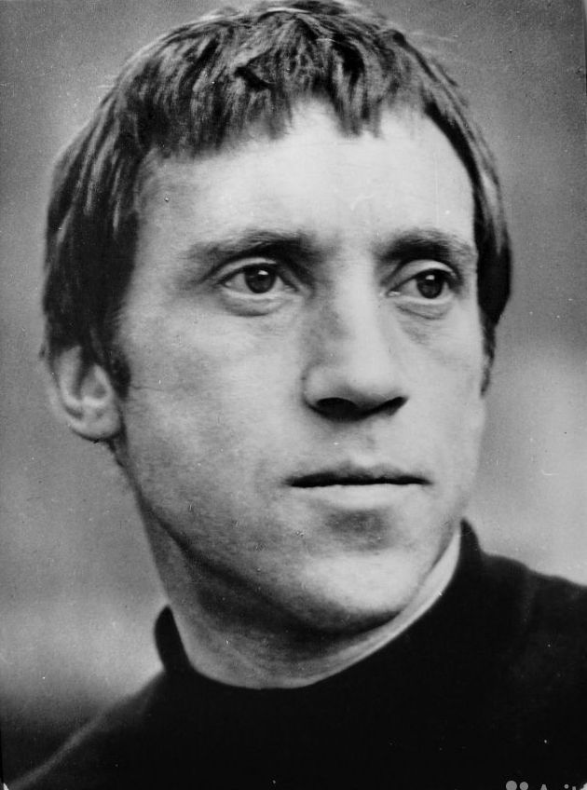
Аннотированный библиографический
указатель книг

Издание 2-е, дополненное

Моряковский Затон 2023

Тема представленного библиографического указателя выбрана
не случайно. В 2010 году в нашем селе установлен памятник В.С. Высоцкому. Ежегодно проходят концерты и встречи
почитателей творчества поэта, певца и актёра.
Задача указателя — представить в систематическом порядке материалы о жизни и творчестве В.С. Высоцкого, которые собираются в нашей библиотеке на протяжении четырёх десятилетий. В настоящее издание вошли только книги.
В будущем планируется составление указателя статей из периодических изданий, а также материалов
на других носителях.
Указатель будет интересен преподавателям, библиотекарям и поклонникам творчества В. Высоцкого.
Второе издание указателя дополнено новыми книгами
о В.С. Высоцком.

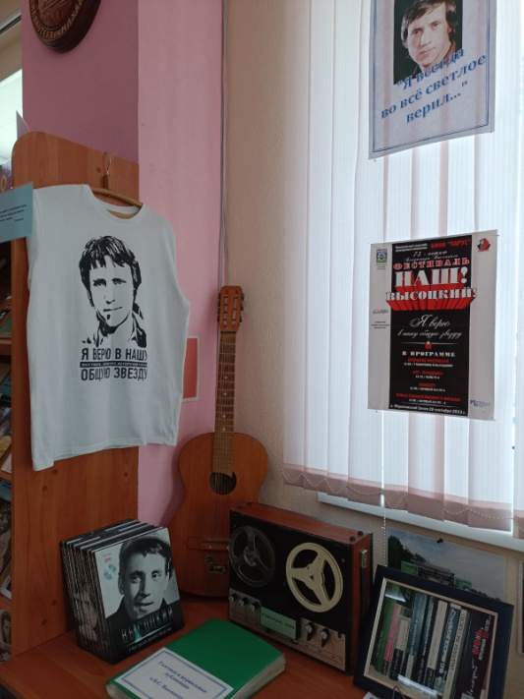

Выставка о В. Высоцком «Звезда по имени Высоцкий»
в читальном зале библиотеки

©Моряковская библиотека им. М.Л. Халфиной
©Набокова Н.М.
©Забедянская О.И.

Приглашаем посетить библиотеку

с 9.00 до 18.00
без перерыва
выходные — суббота, воскресенье
последний четверг месяца —
санитарный день

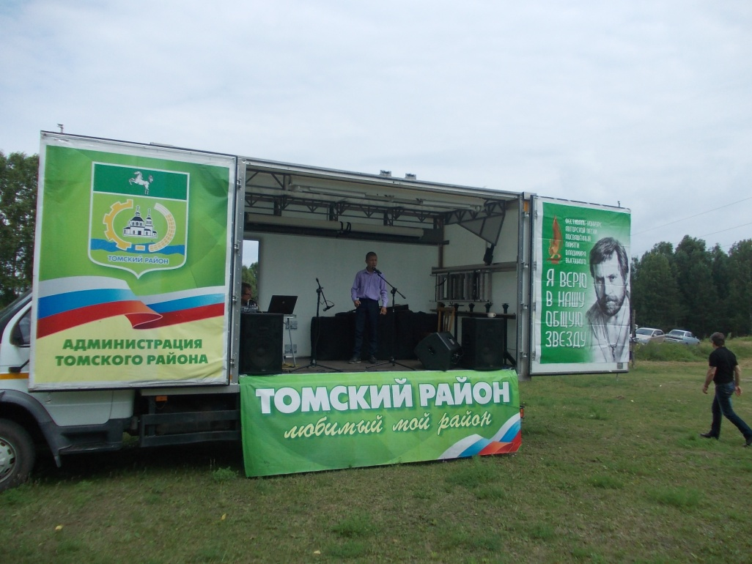

Районный фестиваль-конкурс авторской песни
«Я верю в нашу общую звезду»,
посвящённый памяти В.С. Высоцкого
2018 год

Книги В.С. Высоцкого

1. Высоцкий, В.С. 130 песен для кино/Владимир Высоцкий; (сост. и прим. А. Крылова). — М.: Союз кинематографистов СССР: Всесоюзное творческо-производственное объединение «Киноцентр», 1991. — 304 с.
Сборник составили песни Высоцкого, написанные для кино, а также его рассказы о работе в кино на концертах и в интервью. От составителей: «Мы старались не сглаживать некоторые противоречия в высказываниях, ведь записи делались в разные годы, в различных аудиториях, в различном настроении. Мы хотели, чтобы читатель сам постарался разобраться и понять, что имел в виду автор, услышал бы за строками текста его разговорную интонацию».

2. Высоцкий, В. Антология Сатиры и Юмора России XX века. Том 22. — М.: ЭКСМО, 2005. — 528 с.: ил.
Стихи, песни, баллады В. Высоцкого. Предисловие Вл. Новикова «В союзе писателей не состоял…» Фотографии из семейного архива.

3. Высоцкий, В.С. Идёт охота на волков…/ Владимир Высоцкий. — М.: ЭКСМО, 2015. — 638 с. — (Русская классика).
Сборник наиболее полно представляет поэтическое наследие Владимира Высоцкого. Он будет интересен всем поклонникам его творчества.

4. Высоцкий, В.С. Идёт охота на волков: стихи, написанные в 1974-1980 годах/Владимир Высоцкий; (сост. А. Розинкина). — Барнаул: Палитра, 1991. — 92 с.
В сборник вошли стихи, написанные В. Высоцким в период с 1974 по 1980 год.

5. Высоцкий, В.С. Избранное/ Владимир Высоцкий; сост. и авт. вступ. ст. А.С. Гаврилова. — М.; ООО «Дом Славянской книги», 2016. — 320 с.: ил.
Сборник стихотворений, написанных в период с 1960 по 1980 гг.

6. Высоцкий, В.С. Избранное/ Владимир Высоцкий; сост. и авт. предисл. А.В. Кулагин. — М.; ЭКСМО, 2008. — 560 с.: ил. — (Золотые страницы).
В сборник вошли песни и стихи, с разных сторон представляющие его многогранное творчество, — стихи о дружбе и любви, лирические истории на военную и улично-уголовную тему. Центральное место в книге занимают произведения, навеянные личными и творческими отношениями поэта с его выдающимися современниками – Ю. Любимовым, М. Шемякиным, М. Анчаровым и др.

7. Высоцкий, В.С. Избранное/ Владимир Высоцкий; сост. Н.А. Крымова. — М.; Советский писатель, 1988. — 512 с.
В этой книге творчество В. Высоцкого представлено с наибольшей полнотой. Целый ряд произведений опубликован впервые. Книга вышла в год пятидесятилетия В. Высоцкого, подготовлена Комиссией по литературному наследию В.С. Высоцкого (председатель Р.И. Рождественский). Предисловие Б.Ш. Окуджавы. В конце сборника статья Н.А. Крымовой «О поэзии Владимира Высоцкого».

8. Высоцкий, В.С. Колесо фортуны: стихотворения: песни театра и кино: поэзия: проза/ Владимир Высоцкий. — Екатеринбург: У-Фактория, 2008. — 480 с.
В книге представлены стихи В. Высоцкого, написанные им для театра и кино, а также прозаические произведения.

9. Высоцкий, В.С. Люблю тебя сейчас/ Владимир Высоцкий; сост. и авт. предисл. А. Кулагин. — М.: Эксмо, 2008. — 288 с.
В сборник вошли стихотворения и песни В. Высоцкого о любви, созданные в разные периоды его жизни. Особый раздел составили песни о любви, написанные поэтом для кинофильмов.

10. Высоцкий, В.С. Мой финиш - горизонт/ Владимир Высоцкий; сост. А. Кулагин. — М.: Эксмо, 2007. — 544 с.: ил.
В книгу вошли избранные стихотворения и песни разной тематики, а также фрагменты воспоминаний его родных, друзей и коллег. Отдельный раздел сборника посвящён поэтическому диалогу Высоцкого с его любимым поэтом – Пушкиным.

11. Высоцкий, В.С. Не пройдёт и полгода/Владимир Высоцкий. — М.: ЭКСМО, 2012. — 352 с.: ил.
В сборник вошли всенародно любимые стихотворения и песни.

12. Высоцкий, В.С. Нерв: стихи/ Владимир Высоцкий. — 3-е изд.— М.: Современник, 1988. —239 с.
Третье издание первого сборника В. Высоцкого, повторяет издание 1982 года. Предисловие Р. Рождественского.

13. Высоцкий, В.С. Нерв: стихи/ Владимир Высоцкий. — Алма-Ата: Онер, 1989. — 192 с.: ил.
Повторяет первый сборник В. Высоцкого «Нерв» 1981 года издания. Предисловие Р. Рождественского. Сборник дополнен фотографиями В. Высоцкого, кадрами из кинофильмов.

14. Высоцкий, В.С. Ни единою буквой не лгу…/ Владимир Высоцкий; сост. А. Дмитриев; вступ. ст. Ю. Хомайко. — М.; АСТ: Астрель, 2011. — 352 с.: ил.
Книга вышла в серии «Премия народного признания». Стихотворения собраны в несколько тематических разделов и представляют все грани творчества Высоцкого.

15. Высоцкий, В.С. Об игре в шахматы: о любителях «приключений»: о жертвах вообще и об одной в частности: и др. / Владимир Высоцкий; предисл. А. Кулагина. — М.: Вагриус, 2008. — 208 с. — (Проза поэта).
В сборник вошли наиболее заметные прозаические опыты В. Высоцкого, а также киносценарии «Как-то так всё вышло…» и «Где Центр?».

16. Высоцкий, В.С. Поэзия и проза / Владимир Высоцкий. — М.: Книжная палата, 1989. — 447 с.
Книга вышла в серии «Популярная библиотека», составители А. Крылов и Вл. Новиков. Вступительная статья Вл. Новикова «Читаем Высоцкого», в конце дана краткая библиография из 150 названий книг, брошюр, статей, нотных изданий, открыток.

17. Высоцкий, В.С. Своя колея: песни / Владимир Высоцкий. — Екатеринбург: У-Фактория, 2008. — 480 с.
Книгу составляют песни, написанные В. Высоцким в 1960-1980 годах.

18. Высоцкий, В.С. Серебряные струны/ Владимир Высоцкий; вступ. ст. Н.Ю. Дмитровой. — М.: ООО «Дом Славянской книги», 2016. — 320 с.: цв. вкл.
Поэтический сборник В.С. Высоцкого, дополненный высказываниями о нём его современников.

19. Высоцкий, В.С. Стихи, проза/ Владимир Высоцкий; сост. А. Поляковский. — Ашхабад: Туркменистан, 1988. — 256 с.
В сборник вошли стихи, опубликованные в книгах «Нерв», «Четыре четверти пути» и на страницах периодических изданий, его монологи, записи, сделанные на концертах и многочисленных встречах.
Впервые представлена проза Высоцкого — «Роман о девочках».

20. Высоцкий, В.С. Стихи и песни/ Владимир Высоцкий. — М.: Искусство, 1988. — 256 с.
В сборнике представлены стихи и песни В. Высоцкого. Учитывая огромный интерес к песенному творчеству поэта, издательство включило в сборник произведения Высоцкого, которые можно отделить от авторского исполнения. К каждой песне есть ноты.

21. Высоцкий, В.С. Стихотворения/ Владимир Высоцкий; сост. и предисл. Вл. Новиков. — М.: ЭКСМО, 2010. — 480 с. — (Всемирная библиотека поэзии).
Стихи и песни Высоцкого читаются и как поэтическая энциклопедия нашей жизни, и как своеобразный роман о человеке и художнике, который не вмещался в привычные рамки, вырвался «за флажки» и достойно прошёл все «четыре четверти пути».

22. Высоцкий, В.С. Четыре четверти пути: сборник / Владимир Высоцкий; сост. А.Е. Крымова. — М.: Физкультура и спорт, 1988. — 286 с.: ил., портр.
В сборник вошли стихи В. Высоцкого с авторскими комментариями, его размышления о спорте, о жизни, статьи и воспоминания спортсменов, коллег и друзей поэта.
Предисловие лётчика-космонавта СССР Александра Иванченкова «Он работал с нами в космосе».
Включено более 40 фотографий. В конце сборника статья Вл. Новикова «Тренировка духа», примечания и информация об авторах воспоминаний.

23. Высоцкий, В.С. Я не верю судьбе: стихи и песни/ Владимир Высоцкий. — М.: Эксмо, 2006. —384 с.: ил. — (Золотая серия поэта).
В сборник вошли стихи и песни В. Высоцкого.

24. Володарский, Э., Высоцкий, В. Венские каникулы: киноповесть. — М.: ВО «Союзинформкино»; Госкино СССР, 1990. — 128 с.

Литература о жизни и творчестве В.С. Высоцкого

1. Бакин, В. Неизвестный Высоцкий. Жизнь после смерти/ Виктор Бакин. — М.:Эксмо: Алгоритм, 2011. — 688 с. — (Легенды авторской песни).
Книга о том, как проходила оценка явления Высоцкого после его смерти. Что было сделано в стране и за рубежом, чтобы донести до людей огромное наследие, оставленное им. В конце книги дана библиография.

2. Влади, М. Владимир, или Прерванный полёт/ пер. с фр. — М.: Прогресс, 1989. — 176 с.
Книга воспоминаний французской актрисы Марины Влади о своём приезде в 1967 году на Московский международный кинофестиваль, о знакомстве с В. Высоцким, об их жизни в Москве, зарубежных поездках. Автор подробно описывает процесс работы Вл. Высоцкого над своими стихами и песнями, рассказывает о его выступлениях в театре и на концертах.

3. В.С. Высоцкий: исследования и материалы. — Воронеж: изд-во Воронежского ун-та, 1990. — 192 с.
Этот сборник представляет собой первую попытку научного рассмотрения поэзии В.С. Высоцкого. Анализируется проблематика, вопросы поэтики произведений В.С. Высоцкого, взаимодействие слова, музыки, театра в его творчестве. В приложении дана краткая библиография. Работы о В. Высоцком и его творчестве располагаются в хронологическом порядке.

4. Владимир Высоцкий в кино/ сост. И.И. Рогова. — М.: Киноцентр, 1989. — 223 с. — (Книга с дарственной надписью В. Шеметова «В дар будущему музею 25.01.10 г.»)
Воспоминания друзей, артистов, кинорежиссёров о работах в кино В. Высоцкого. Большое количество фотографий. В конце книги фильмография: фильмы с участием В. Высоцкого и фильмы с песнями Высоцкого.

5. «Всё не так, ребята…»: Владимир Высоцкий в воспоминаниях друзей и коллег/ сост. И. Кохановский, предисл. Д. Быкова. — М.: Изд-во АСТ, 2017. — 512 с.: ил. — (Великие шестидесятники).
В этой книге собраны воспоминания тех, с кем дружил В. Высоцкий, кого он любил, с кем выходил на театральные подмостки. Это Юрий Любимов, Алла Демидова, Валерий Золотухин, Вениамин Смехов, кинорежиссёры Эльдар Рязанов, Александр Митта, Геннадий Полока, близкий друг Михаил Шемякин, Никита Высоцкий и многие другие.

6. Вспоминая Владимира Высоцкого/ сост. и предисл. А.Н. Сафонов. — М.: Сов. Россия, 1989. — 384 с., 8 л. ил.
Друзья, коллеги, родные и близкие, почитатели творчества делятся воспоминаниями о В. Высоцком. Включены семейные фотографии, кадры из фильмов, театральные фотографии.

7. Высоцкая, И.А. Мой брат Владимир Высоцкий. У истоков таланта/Ирэна Алексеевна Высоцкая. — М.:Астрель, 2013. — 192 с.: ил.
Книга двоюродной сестры Владимира Высоцкого, Ирэны Алексеевны Высоцкой посвящена становлению поэта и артиста.
В книгу вошли около 200 уникальных фотографий и документов.

8. Высоцкий на Таганке. Первые роли. Галилей. Хлопуша. Гамлет. Лопахин. Свидригайлов. Последняя роль. — Алма-Ата: Казахское отделение В/О «Союзтеатр», 1989. — 78 с.
Брошюра посвящена театральным работам В. Высоцкого.

9. Георгиев, Л. Владимир Высоцкий знакомый и незнакомый/ пер. с болг. В. Викторова; предисл. В. Огнева. — М.: Искусство, 1989. — 142 с., (8) л. ил.
Автор книги, болгарский театровед, доктор искусствоведения, близко знавший В. Высоцкого в течение многих лет, воссоздаёт достоверный портрет – артиста, поэта, певца, человека.
Настоящее издание включает главы из одноимённой книги Г. Георгиева, вышедшей двумя изданиями в Болгарии.

10. Демидова, А.С. Владимир Высоцкий, каким помню и люблю/Алла Сергеевна Демидова. — М.: Зебра Е, 2012. — 288 с.: ил.
Алла Демидова проработала с Высоцким в Театре на Таганке с 1964 года, со дня основания театра, до смерти Владимира Семёновича. Много вместе играли, репетировали, ездили на концерты, жили рядом на гастролях. Об этом Алла Сергеевна предельно искренне рассказывает в этой книге, одной из первых публикаций о Высоцком.

11. Демидова, А.С. Мой Высоцкий/ Алла Сергеевна Демидова. — М.: Изд-во «Э», 2017. — 256 с. — (Роман с театром).
Знаменитая актриса Алла Демидова проработала с Высоцким в Театре на Таганке почти 15 лет. Женская интуиция, наблюдательность и знаменитая «холодная чувственность» Демидовой позволяют читателям открыть для себя нового, доселе незнакомого им Высоцкого.

12. Карапетян, Д. Владимир Высоцкий. Между словом и делом: воспоминания/ Давид Карапетян. — М.: Захаров, 2002. — 278 с.
Книга воспоминаний друга В. Высоцкого.

13. Новиков, В.И. Высоцкий/ Владимир Новиков. — 4-е изд., доп. — М.: Молодая гвардия, 2008. — 474 [6] с.: ил. — (Жизнь замечательных людей).
Автор не ограничивается чисто биографическими рамками повествования, вдумчиво анализируя творчество Высоцкого-поэта и стремится определить его место в культурно-историческом контексте эпохи.
Издание дополнено главой о посмертной судьбе поэта, а также именным указателем.

14. Новиков, В.И. В Союзе писателей не состоял (Писатель Владимир Высоцкий). — М.: СП Интерпринт, 1990. — 224 с.
Что такое творчество Высоцкого как явление литературы? Какими средствами он достигал своей художественной цели? В чём смысл всего написанного Высоцким? Как отвечает Высоцкий на те острые социальные, нравственные и философские вопросы, которые стоят перед нами сегодня? Обо всём этом – книга литературоведа и критика Владимира Новикова.

15. Перевозчиков, В.К. Возвращение к Высоцкому/ Валерий Перевозчиков. — М.: Вагриус, 2008. — 208 с.: ил.
Книга известного журналиста состоит из двух частей. Первая – «Возвращение на Большой Каретный» - воспоминания современников о детстве и юности будущего поэта и актёра. Вторая – «Возвращение на Беговую» - свидетельства близких людей и его второй жены, актрисы Людмилы Абрамовой.

16. Перевозчиков, В.К. «Ну здравствуй, это я!»: Владимир Высоцкий и Марина Влади: воспоминания и интервью/ Валерий Перевозчиков. — М.: Вагриус, 2006. — 288 с.: ил.
Французы говорят: за каждым великим человеком стоит великая женщина. Для Владимира Высоцкого такой женщиной стала французская актриса Марина Влади. В их совместной жизни были и сказка, и легенда, и тайна. Но было и обыкновенное, человеческое: проблемы, трудности.
Эта книга – прикосновение к тайне их отношений, к сложному внутреннему миру двух незаурядных личностей.

17. Раззаков, Ф. Владимир Высоцкий: козырь в тайной войне: Другая версия биографии великого барда/Фёдор Раззаков. — М.: ЭКСМО, 2009. — 960 с.: ил. — (Книги Раззакова о великих артистах).
В книге предпринята попытка приподнять завесу тайны над малоизвестными страницами жизни великого барда. Личность певца рассматривается с учётом влияния коммунистической идеологии, «подковёрной» борьбы в высших эшелонах власти. В книге представлена детальная хроника жизни и творчества Высоцкого, а также малоизвестные факты о нём и их неожиданное осмысление.

18. Рубанова, И. Владимир Высоцкий. — М.: Всесоюзное бюро пропаганды киноискусства, 1983. — 62 с. — (Книга с дарственной надписью В. Шеметова «В дар будущему музею 25.01.10 г.»)
В брошюре прослеживается творческий путь В.Высоцкого как поэта, певца, актёра.

19. Рязанов, Э.А. Четыре вечера с Владимиром Высоцким/ Эльдар Рязанов. — М.: Вагриус, 2004. —303 с.
Дополненное и переработанное издание книги 1989 года «Четыре вечера с Владимиром Высоцким». Книга построена в виде интервью автора с родными и близкими поэта, его друзьями, артистами театра на Таганке, кинорежиссёрами, в чьих фильмах снимался Высоцкий. Фотографии из семейного архива, театральных и киноролей.

20. Силкан, Д. Владимир Высоцкий. Человек народный: опыт прочтения биографии/Дмитрий Силкан. — М.: Изд-во АСТ, 2020. — 352 с. — (Биографии XX века).
Ещё одна попытка понять и разгадать некоторые грани уникальной личности Владимира Высоцкого. Своими мыслями и воспоминаниями делятся двоюродная сестра поэта Ирэна Высоцкая, коллеги по актёрскому цеху Лариса Лужина и Николай Бурляев, кинодраматург Илья Рубинштейн, главный редактор журнала «Наш современник» Станислав Куняев, рок-музыкант Александр Ф. Скляр и многие другие.

21. Скобелев, А.В., Шаулов, С.М. Владимир Высоцкий: мир и слово. — Воронеж: МИПП «ЛОГОС», 1991. — 175 с. — (Книга с дарственной надписью В. Шеметова «В дар будущему музею»)
Издание представляет собой одно из первых монографических исследований поэтического наследия В. Высоцкого. Рассматриваются проблемы соотношения литературного и театрального начал в его творчестве, анализируется поэтическая система, особенности авторского видения мира и человека в нём. На материале «блатной» темы ставится вопрос о закономерностях и путях развития творчества В.С. Высоцкого, отдельная глава посвящена мифопоэтической образности в его поэтической системе. «Приложения» содержат тексты наиболее подробно анализируемых произведений.

22. Соколов, Б.В. Самоубийство Владимира Высоцкого. «Он умер от себя»/Борис Соколов. — М.: ЭКСМО: Яуза, 2012. — 288 с. — (Тайная жизнь гениев).
Новая версия трагедии Владимира Высоцкого. В заглавие вынесены слова Вениамина Смехова о Высоцком: «Он умер от себя». Автор пытается дать ответ на вопрос: что заставляло его жить «на разрыв аорты» и годами «стоять на краю», играя со смертью? Почему его поведение так похоже на самоуничтожение, самосожжение, суицид?
Книга предназначена для всех, кто интересуется творчеством и биографией Владимира Высоцкого.

23. Солдатенков, П.Я. Владимир Высоцкий. — М.: Олимп; Смоленск: Русич, 1999. — 480 с.: ил. — (Человек-легенда)
Литературно-художественное издание рассказывает об истоках явления по имени Владимир Высоцкий и об эпохе, в которой, «как оспою, болело время нами».

24. Соловьёв, В. Высоцкий и другие. Памяти живых и мёртвых/ Владимир Соловьёв. — М.: РИПОЛ Классик, 2016. — 512 с. — (Мир театра, кино и литературы).
Герои этой книги – Владимир Высоцкий и его современники: Окуджава, Тарковский, Шукшин, Бродский, Довлатов, Эфрос, Евтушенко, Вознесенский. В этой книге создан портрет «шестидесятничества» как культурного, политического и исторического явления. Автор называет свой стиль «голографическим описанием»: многоаспектность, взгляд с разных точек зрения, сочетание научного и художественного подхода помогают создать объёмный, подлинный, неоднозначный портрет любимых нами легендарных людей.

25. Сушко, Ю.М. Владимир Высоцкий. По-над пропастью/ Юрий Сушко. — М.: Астрель, 2011. — 538 с.
Творческие взлёты и падения, невероятная популярность, безумная любовь, агрессия – все этапы жизни Владимира Высоцкого до сих пор вызывают множество споров. Каковы на самом деле были отношения с Мариной Влади? Кто были его настоящие друзья, а кто – враги и предатели? Действительно ли его смерть случайна, или...? Данная книга — попытка ответить на все эти вопросы, она будет интересна всем поклонникам творчества В.С. Высоцкого.

26. Сушко, Ю.М. «Ходил в меня влюблённый весь слабый женский пол…» Женщины в жизни Владимира Высоцкого/ Юрий Сушко. — М.: Вагриус, 2005. — 496 с.
Автор книги Юрий Сушко увлёкся творчеством В. Высоцкого в конце 1960-х и с тех пор собирает всё, связанное со своим кумиром – редкие записи, публикации о нём, фотографии.

27. Цыбульский, М. Жизнь и путешествия В. Высоцкого/ М. Цыбульский. — 2-е изд. — Ростов-на-Дону: Феникс, 2005. — 635 с.
Книга рассказывает об отечественных и зарубежных путешествиях В. Высоцкого, о его взаимоотношениях с видными деятелями культуры А. Тарковским, В. Шукшиным, М. Таривердиевым, И. Бродским, А. Райкиным и др. В книге много фотографий, ранее не публиковавшихся.

28. Четыре вечера с Владимиром Высоцким: по мотивам телевизионной передачи/ автор и ведущий Э. Рязанов. — М.: Искусство, 1989. — 270 с.: ил.
Книга, в которую вошли стихи и песни В. Высоцкого, создана на основе телевизионной передачи, подготовленной к 50-летию поэта.

29. Шеметов, В.И. Короткие встречи: сборник рассказов/ В.И. Шеметов. — Томск: Изд-во Томского политехнического ун-та, 2009. — 152 с.: ил.
Владимир Ильич Шеметов, известный томский книголюб, рассказывает о своей встрече с В. Высоцким в 1963 году, когда он приезжал в Томск с гастролями. В книге опубликованы уникальные фотографии, сделанные в томской гостинице «Сибирь».

Библиография

1. Владимир Семёнович Высоцкий. Что? Где? Когда?: библиографический справочник/ 1960-1990/ /автор-составитель А.С. Эпштейн. — Харьков: «Студия Л»; Прогресс, 1992. — 399 с.

2. Владимир Семёнович Высоцкий в изданиях западной Сибири: биобиблиографический справочник (1964-1996). — Томск: Изд-во Томского ун-та, 1997. — 80 с. — (Книга с дарственной надписью В. Шеметова «В дар будущему музею 25.01.10 г.»)

